插入式电磁流量传感器安装使用说明书

首先，感谢尊敬的用户选用我公司的插入式电磁流量计或其它产品。相信您们在应用这些上乘质量产品的同时还会得到本公司良好的技术服务。

**1用途及特点**

* 1.1 用途插入式电磁流量传感器（下称“传感器”）与本公司的电磁流量转换显示器组成插入式电磁流量计。
* 插入式电磁流量计一般为分体型，若用户需要亦可组成一体型。传感器安装在管道上需用检测的位置上，
* 分体型转换显示器则安装在附近的墙壁或有支架的仪表箱内，也可安装在仪表与控制间，两者在传感器的接线盒用专用电缆连接。
* 分体型转换显示器直接安装在传感器上端。
* 插入式电磁流量计在国民经济的如工业、农业、水利、环保污水监测、
* 城市供水等各个部门用来测量各种导电液体的流量和总量。
* 1.2 特点
* 插入式电磁流量计同时具有管道式电磁流量计和插入式流量计的特
* 点，这些特点有：
* * 测量不受流体密度、粘度、温度、压力和电导率等变化的影响。
* * 采用先进的励磁技术，功耗小，零点稳定，抗干扰能力强、可靠性好。
* * 无附加压力损失，要求直管段长度小。
* * 流量测量量程宽，满量程流速可在1.0m/s—10.0m/s内连续任意设定， 输出信号与流量（流速）成完全线性关系。
* * 转换显示器采用16位高性能微处理器，2×16LCD显示，参数设定方便，
* 编程可靠。
* * 流量计为双向测量系统，内装三个积算器可分别显示：正向流量、
* 反向流量及正、反向流量之差的总量。
* * 转换显示器有多种输出：电流、脉冲、数字通讯、HART。
* * 适用大管径管道，DN200—3000mm。
* * 传感器本体与电极有多种材料可选。
* * 体积小、重量轻、运输、安装方便，可实现不断流维护、拆装。
* * 价格便宜，安装管径越大性能价格比越高。

2、结构与工作原理

* 2.1 结构

图（一）、（二）是传感器的两种整体结构简图。

上端为接线盒，由专用电缆与电磁流量转换显示器连接组成分体型电磁流量计；若以电磁流量转换显示器代替接线盒，则组成一体型电磁流量计。（图中未画）

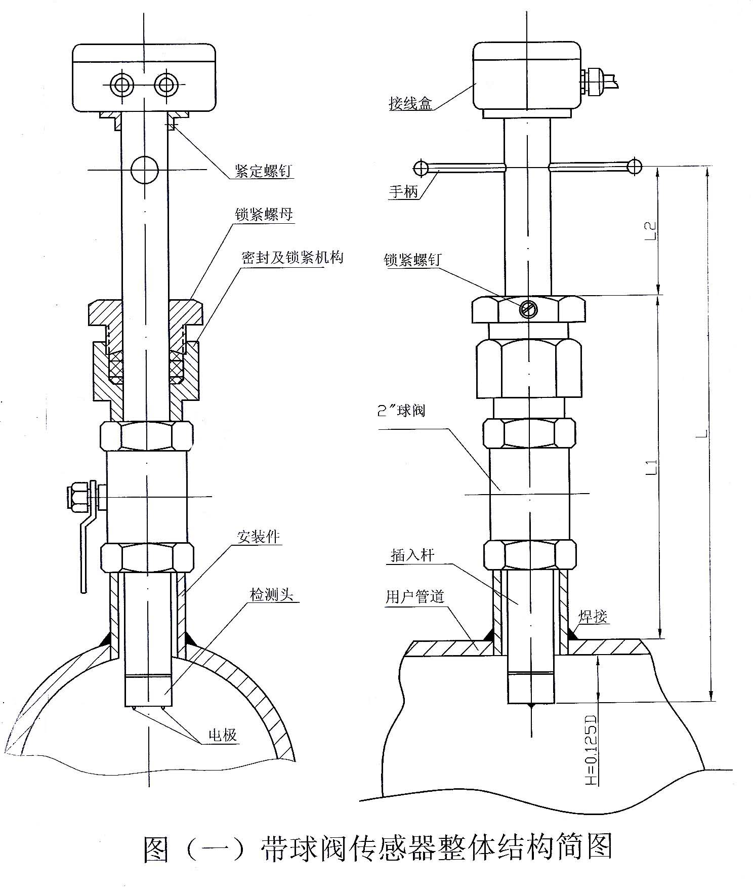

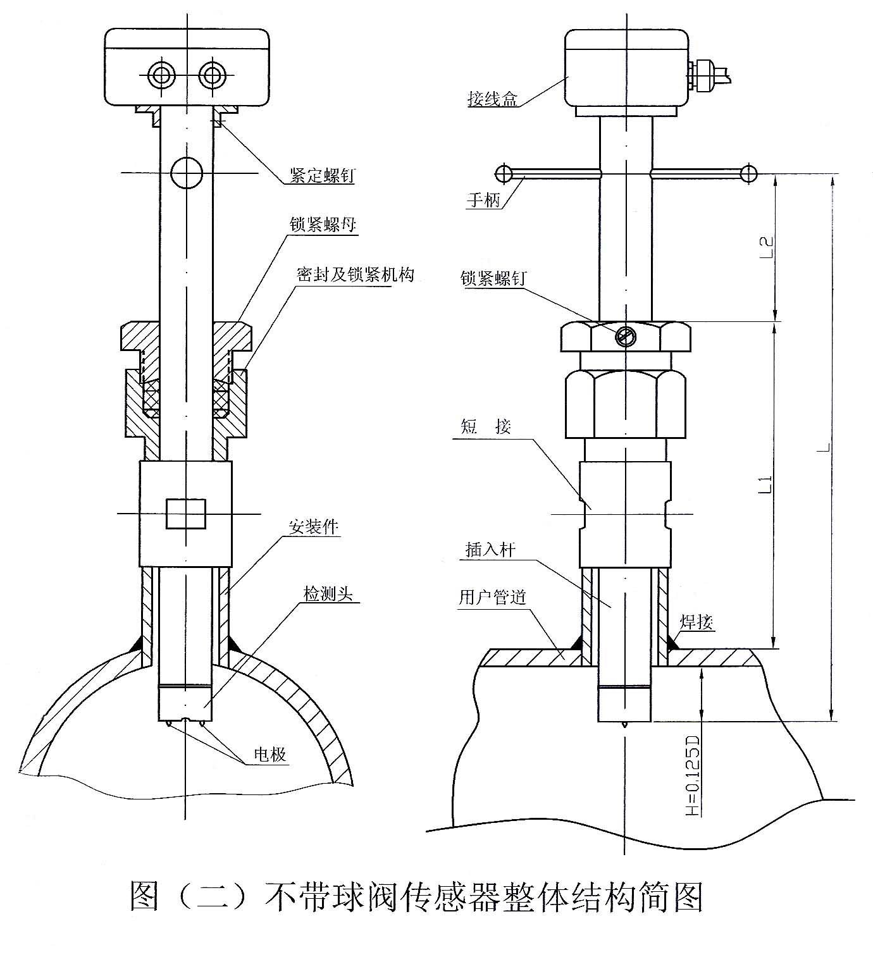

从图中可看出，传感器由以下几个主要部分或零部件组成：

·检测头：包括电极、励磁线圈、铁芯及引线，外壳为PVC或F4。

·插入杆：连接检测头与转换器，采用304或316不锈钢制造。

·安装件：（Φ60×3）304或316不锈钢管，安装时焊接于用户管道上。

·阀门或（短节）：2″不锈钢球阀或（短节），用以在不断流情况下取出或安装传感器。

·密封及锁紧机构：包括过渡件、压紧螺母、专用密封胶圈。

·接线盒：传感器与转换器的励磁电流和信号在此相互对应连接。

2.1 工作原理

它的工作原理与管道式电磁流量传感器一样也是基于法拉第电磁感应定律。当导电液体以平均流速V且垂直于磁场强度为B磁力线方向通过距离为L的两电极时，在电极间就产生相应的电动势E，法拉第电磁感应定律为：

E=B×L×V --（1）

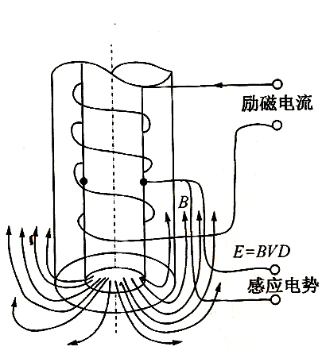

流经管道的流体体积流量为：

QV= ------(2)

由于传感器尺寸已经确定，再当

知道安装管道直径时，经过标定的传

感器的体积流量Q仅与电动势E成正

比：

QV=K×E -------(3)

式中：K：仪表系数， K=

系数K由出厂校验得出而且已按用户提供

参数置入转换显示器中.(用户不可随意性改动) 图（三） 工作原理简图

上列各式中：

B：励磁线圈磁感应强度

L：两电极间距（本机为24mm）

V:平均流速

QV:被测流体体积流量

所以只要测到电动势E就可知道管道中的体积流量QV。图（三）是其工作原理简图。

3、主要技术参数和性能

3.1 适用流量管道公称通径：DN300—3000mm。

3.2 工作压力：≤1.6MPa.

3.3 工作温度：≤70℃.

3.4 流速上限范围：1—10m/s内连续可调

3.5 测量精确度：±2.5%

3.6 被测介质电导率≥50μs/cm。

3.7 电极材料：304、304L、316、316L、哈氏合金、钛（Ti）等

3.8 与转换显示器的最大距离≤50m。

3.9 电缆：RVVP型双芯屏蔽电缆或STT3200型四芯三屏蔽电缆。

3.10转换显示器的功能请参阅本公司电磁流量计的使用说明书。

4、安装——插入与取出

提示与注意：由于管道内的压力对检测杆有一个向外的推力所以

*为安全起见，最好采用停机即在管道无压条件下进行安装。

*若不允许停机，安装时则最好使管道压力暂时降至≤0.2MPa。

4.1安装前的准备工作：

用户在收到仪表之后应预先做好以下两件事：

4.1.1先核对和确认供货无误后才可进行安装工作，若发现供货与合同不符请及时与本公司联系解决。

安装请按以下程序步骤进行。

4.1.2按图（一）、（二）将检测杆向外提至电极与安装件下端齐平后测量并记录尺寸L2。

4.2 安装——插入

4.2.1 用户管道应为水平设置，要求传感器前至少有5DN、其后至少应有3DN的直管段。流量调节阀门应位于传感器下游3DN以外。

用户管道应无明显的振动‘管道内壁应无明显凹凸不平。

4.2.2先在管道测量点处的正上方开一个Φ60-62mm的孔，要求圆孔四周边缘光洁，无毛刺和气割瘤疤等等。

4.2.3将安装件从传感器上拧下来并可靠地焊接在上述开孔处，要求：

A、如图（一），使安装件下端与管道内面齐平；

B、保证不漏。

4.2.4 松开传感器的3个锁紧螺钉将检测杆及检测头整体抽出待后面安装。（注意：用户不得打开检测头与插入杆的连接！）

4.2.5在安装件的上端螺纹处缠以麻丝铅油或缠以四氟生胶带后将球阀连同密封及锁紧机构拧紧在上面。

4.2.6将检测杆从上方慢慢地再插入进去，将锁紧螺母稍稍加力拧紧，压下插入杆测量L2与原4.1.2记录L2尺寸相同，安装即告完成。

4.2 安装——取出

4.2.1 先松开锁紧螺母侧面的3个紧定螺钉，再将锁紧螺母退出1—2扣，以放松密封压圈便于取出插入杆。

4.2.2 上提手柄将插入杆提出约250mm后关闭球阀，即可将插入杆取出。

5、调整

5.1 插入深度

5.1.1 当选择电极插入到平均流速处时，根据管道紊流条件下平均流速点约在距管壁H1=0.25D处（D：管道内径）

手压手柄使插入杆再进入管道H1深。（此时的L2=原L2-H1）

5.1.2 确认插入深度无误后，转动手柄，使其连线与管道中心线平行，此时两电极的连线将与管道中心线垂直，即电极的连线与流速垂直。

5.1.3 调整好之后，先用力将锁紧螺母拧紧再分别固紧三只锁紧螺钉。它们的作用一是保证插入杆不被管内压力推出，二是保证插入杆不会振动。

（注意：拧前两只螺钉时只要接触到插入杆后就不要再用力，只须拧第三只螺钉时尽力拧紧。！）

5.1.4当选择电极插入到管道中心时（这里是最大流速！），此时的下压深度H=0.5D。

其它工作与上面的一样。

5.1.5 松开接线盒下面的紧定螺钉，旋转接线盒至自己满意的位置拧紧紧定螺钉即可。调整即告完成。

6、接线

连接传感器与转换显示器采用两根RVVP型双芯单屏蔽电缆，其接线请参照图（四）

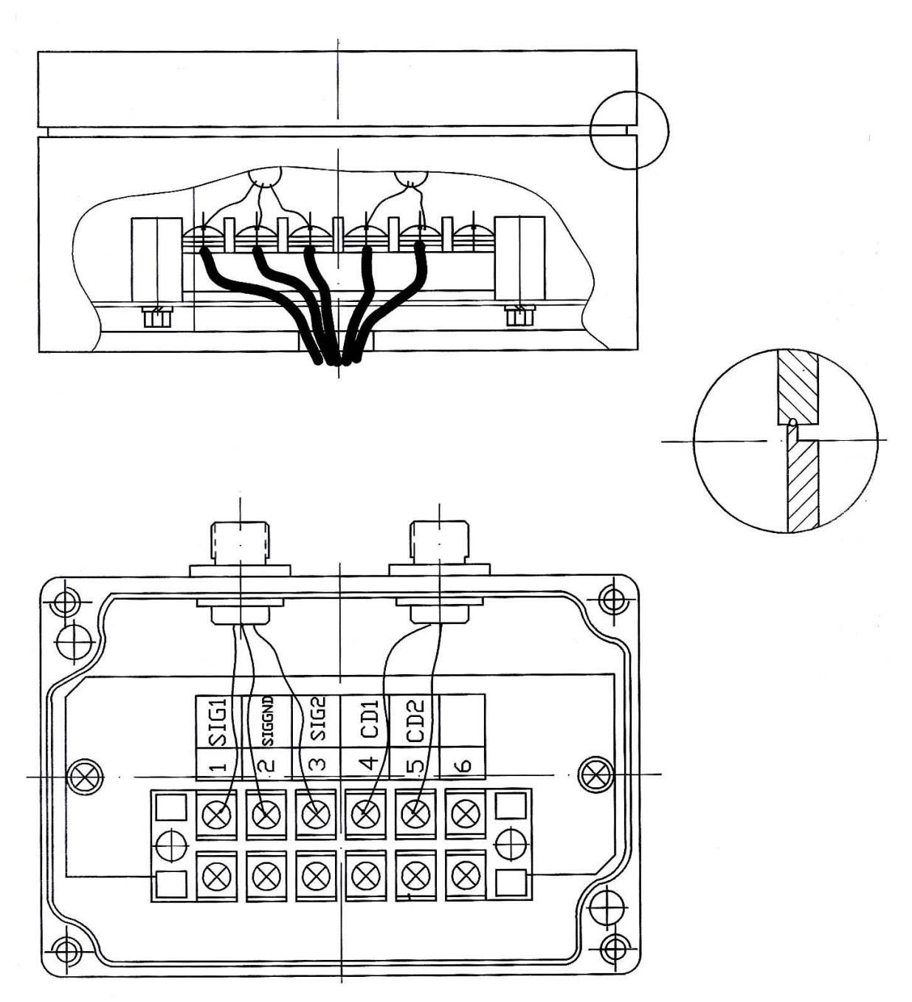

图（四） 接线盒接线图

接线标识：

SIG1 SIG2 -------信号

CD1 CD2---------励磁

SIGCND------------地

7、使用

7.1 组成插入式电磁流量计：插入式电磁流量传感器必须与电磁流量转换显示器配套组成电磁流量计才能实现和完成流量测量任务。

用户在向我公司订购插入式电磁流量传感器时，应一起配套订购电磁流量转换器。

7.2 由于插入式电磁流量传感器出厂时只能在某一固定水流量管道（本公司是在内径D0=400mm管道）进行流量精确度校验，而用户管道不一定与此相同，所以就有一个流量上限值如何确定的问题。为此请用户先了解下表——几种常用管道内径、平均流速（m/s）、体积流量（m3/h）的对照表。

|  |  |  |  |  |  |  |
| --- | --- | --- | --- | --- | --- | --- |
| DN（mm） | 0.5（m/s） | 1.0（m/s） | 1.5（m/s） | 2.0（m/s） | 2.5（m/s） | 3.0（m/s） |
| 300 | 127.2 | 254.4 | 381.6 | 508.8 | 636.0 | 763.2 |
| 350 | 173.1 | 346.2 | 519.3 | 692.4 | 865.5 | 1038.6 |
| 400 | 226.1 | 452.2 | 678.3 | 904.4 | 1130.5 | 1356.6 |
| 450 | 286.2 | 572.3 | 858.3 | 1144.6 | 1430.8 | 2574.9 |
| 500 | 353.3 | 706.5 | 1059.8 | 1413.2 | 1766.5 | 2119.8 |
| 600 | 508.7 | 1017.0 | 1526.0 | 2034.0 | 2544.0 | 3052.0 |
| 700 | 682.4 | 1385.0 | 2047.0 | 2730.0 | 3412.0 | 4094.0 |
| 800 | 904.3 | 1808.0 | 2713.0 | 3617.0 | 4522.0 | 5126.0 |
| 900 | 1145.0 | 2290.0 | 3435.0 | 4580.0 | 5725.0 | 6870.0 |
| 1000 | 1413.0 | 2826.0 | 4239.0 | 5652.0 | 7065.0 | 8478.0 |
| 1200 | 2034.0 | 4068.0 | 6102.0 | 8136.0 | 10170.0 |  |
| 1400 | 2770.0 | 5540.0 | 8310.0 | 11080.0 | 13850.0 |  |

7.3 当用户将插入式电磁流量传感器电极置于管道平均流速处时，用户可依据上表、本公司出厂校验单、被测管道内径尺寸等流量参数及电磁流量转换器的功能、使用操作说明，正确进行流量、流速等等参数设置后，插入式电磁流量计即可投入使用。

7.4 当用户将插入式电磁流量传感器电极置于管道中心线处时电极检测的是管道的最大流速Vmax，因此必须将最大流速换算为平均流速Vcp。圆管道紊流条件下两者有如下关系：

Vcp=K1Vmax  --------（4）

式中；K1＜1 是与流体雷诺数ReD有关的系数，其值为：

K1= ----------（5）

而 n=1.66lgReD

ReD=354× ----------（6）

式中：Qm：被测液体的质量流量（㎏/h）

μ：被测液体的动力粘度（mPa.s）

D：管道的内径（mm）

7.5 由式（4）可以看到，当用户将插入式电磁流量传感器电极置于管道中心线处时，不修正的情况下,电磁流量转换显示器显示的流速(即流量)值比正确的平均流速(即)流量值大了1/K1倍。用户在进行参数设置时一定要理解和正确地予以修正。

修正的方法是将仪表系数缩小K1倍。(如上述出厂前已修正好)

正是由于这一原因，希望用户最好选择将插入式电磁流量传感器电极置于管道平均流速处。

7.6 关于阻塞系数β

阻塞系数β的定义是：插入式电磁流量传感器的检测杆插入管道内深度

（即0.25D 或0.5D）沿流体流向的投影的面积与管道横截面积之比。即：

β0.25D = —————— （电极在0.25D即平均流速处）

或β0.5D = —————— （电极在0.5D即管道中心处）

由于这一段插入杆将导致流通面积的减小即平均流速的增加，因此，应用时应视β值的大小予以修正。有资料介绍和试验说明当β≤0.03时可无须修正而不会对测量精确度产生可分辨的影响。

DN300时β0.25D = 0.050 DN350时β0.25D = 0.043

DN400时β0.25D = 0.037 DN450时β0.25D = 0.033

DN500时β0.25D = 0.030 DN600时β0.25D = 0.020

所以，在此情况下，只须对应用于DN300、DN350、DN400和DN450管道时应加以修正，DN400是本公司出厂校验管道，实际已做了修正。

经过计算，当DN=600mm时，β0.5= 0.049 ＞0.015，即必须修正。修正方法也是修正出厂时的仪表系数。为消除这一修正并缩短插入杆长度，我们推荐将电极置于管道平均流速处。

这是希望用户最好选择将插入式电磁流量传感器电极置于管道平均流速处的又一原因。。

8、供应的成套性与质量保证

8.1 供应的成套性

8.1.1 产品

插入式电磁流量传感器———1台

RVVP型双芯屏蔽电缆————————20米（信号线与励磁线各10米）

（ 不足时可另行订购）

用户自备或向公司另行订购电磁流量转换显示器——1台。

8.1.2 随机文件

插入式电磁流量传感器安装使用说明书—————1本

电磁流量计安装使用说明书———————————1本

（当用户订购我公司的电磁流量转换显示器显器时）

水流量校验单————————————————————1份

合格证———————————————————————1份

装箱单———————————————————————1份

8.2 质量保证

所有本公司供货的产品均实行三包，即自发货之日起12个月内确因产品制造不良或元器件不合标准，致使仪表不能正常工作时，本公司负责免费维修，或更换零部件、元器件乃至整机。

对超过三包期的本公司产品都实行有偿终身维修保养。

9、运输和验收、储存

9.1 运输与收货

本公司供货的插入式电磁流量传感器及电磁流量转换显示器等均采用木箱防潮、防震包装，发铁路或公路运输。

用户在收到货物时首先检查包装箱是否完好无损，若发现损坏应向承运方提出交涉并与我公司联系，以便索赔和处理。

* 1. 验收

用户收到完好的仪表包装箱之后应立即开箱检查验收 。看包装箱内仪表与随机文件是否与装箱清单相符，若有问题及时与我公司联系。

9.3储存

用户对货物与文件验收后应恢复原包装状态。对暂时不安装或检修维护后的仪表应储存于具备下列条件的室内：

防雨、防潮； 机械振动小； 温度范围：-20—+60℃、相对湿度不大于80%。

10、订货须知

用户在向本公司订购插入式电磁流量传感器是应明确：

1. 管道内径尺寸或管道规格：外经×壁厚
2. 管道材质（若为铸铁或非金属时，应另设计、配置安装件）
3. 管道内的压力与温度
4. 被测流体名称及洁净情况、腐蚀性强弱
5. 是否一起订购电磁流量转换显示器
6. 另外订购的电缆长度